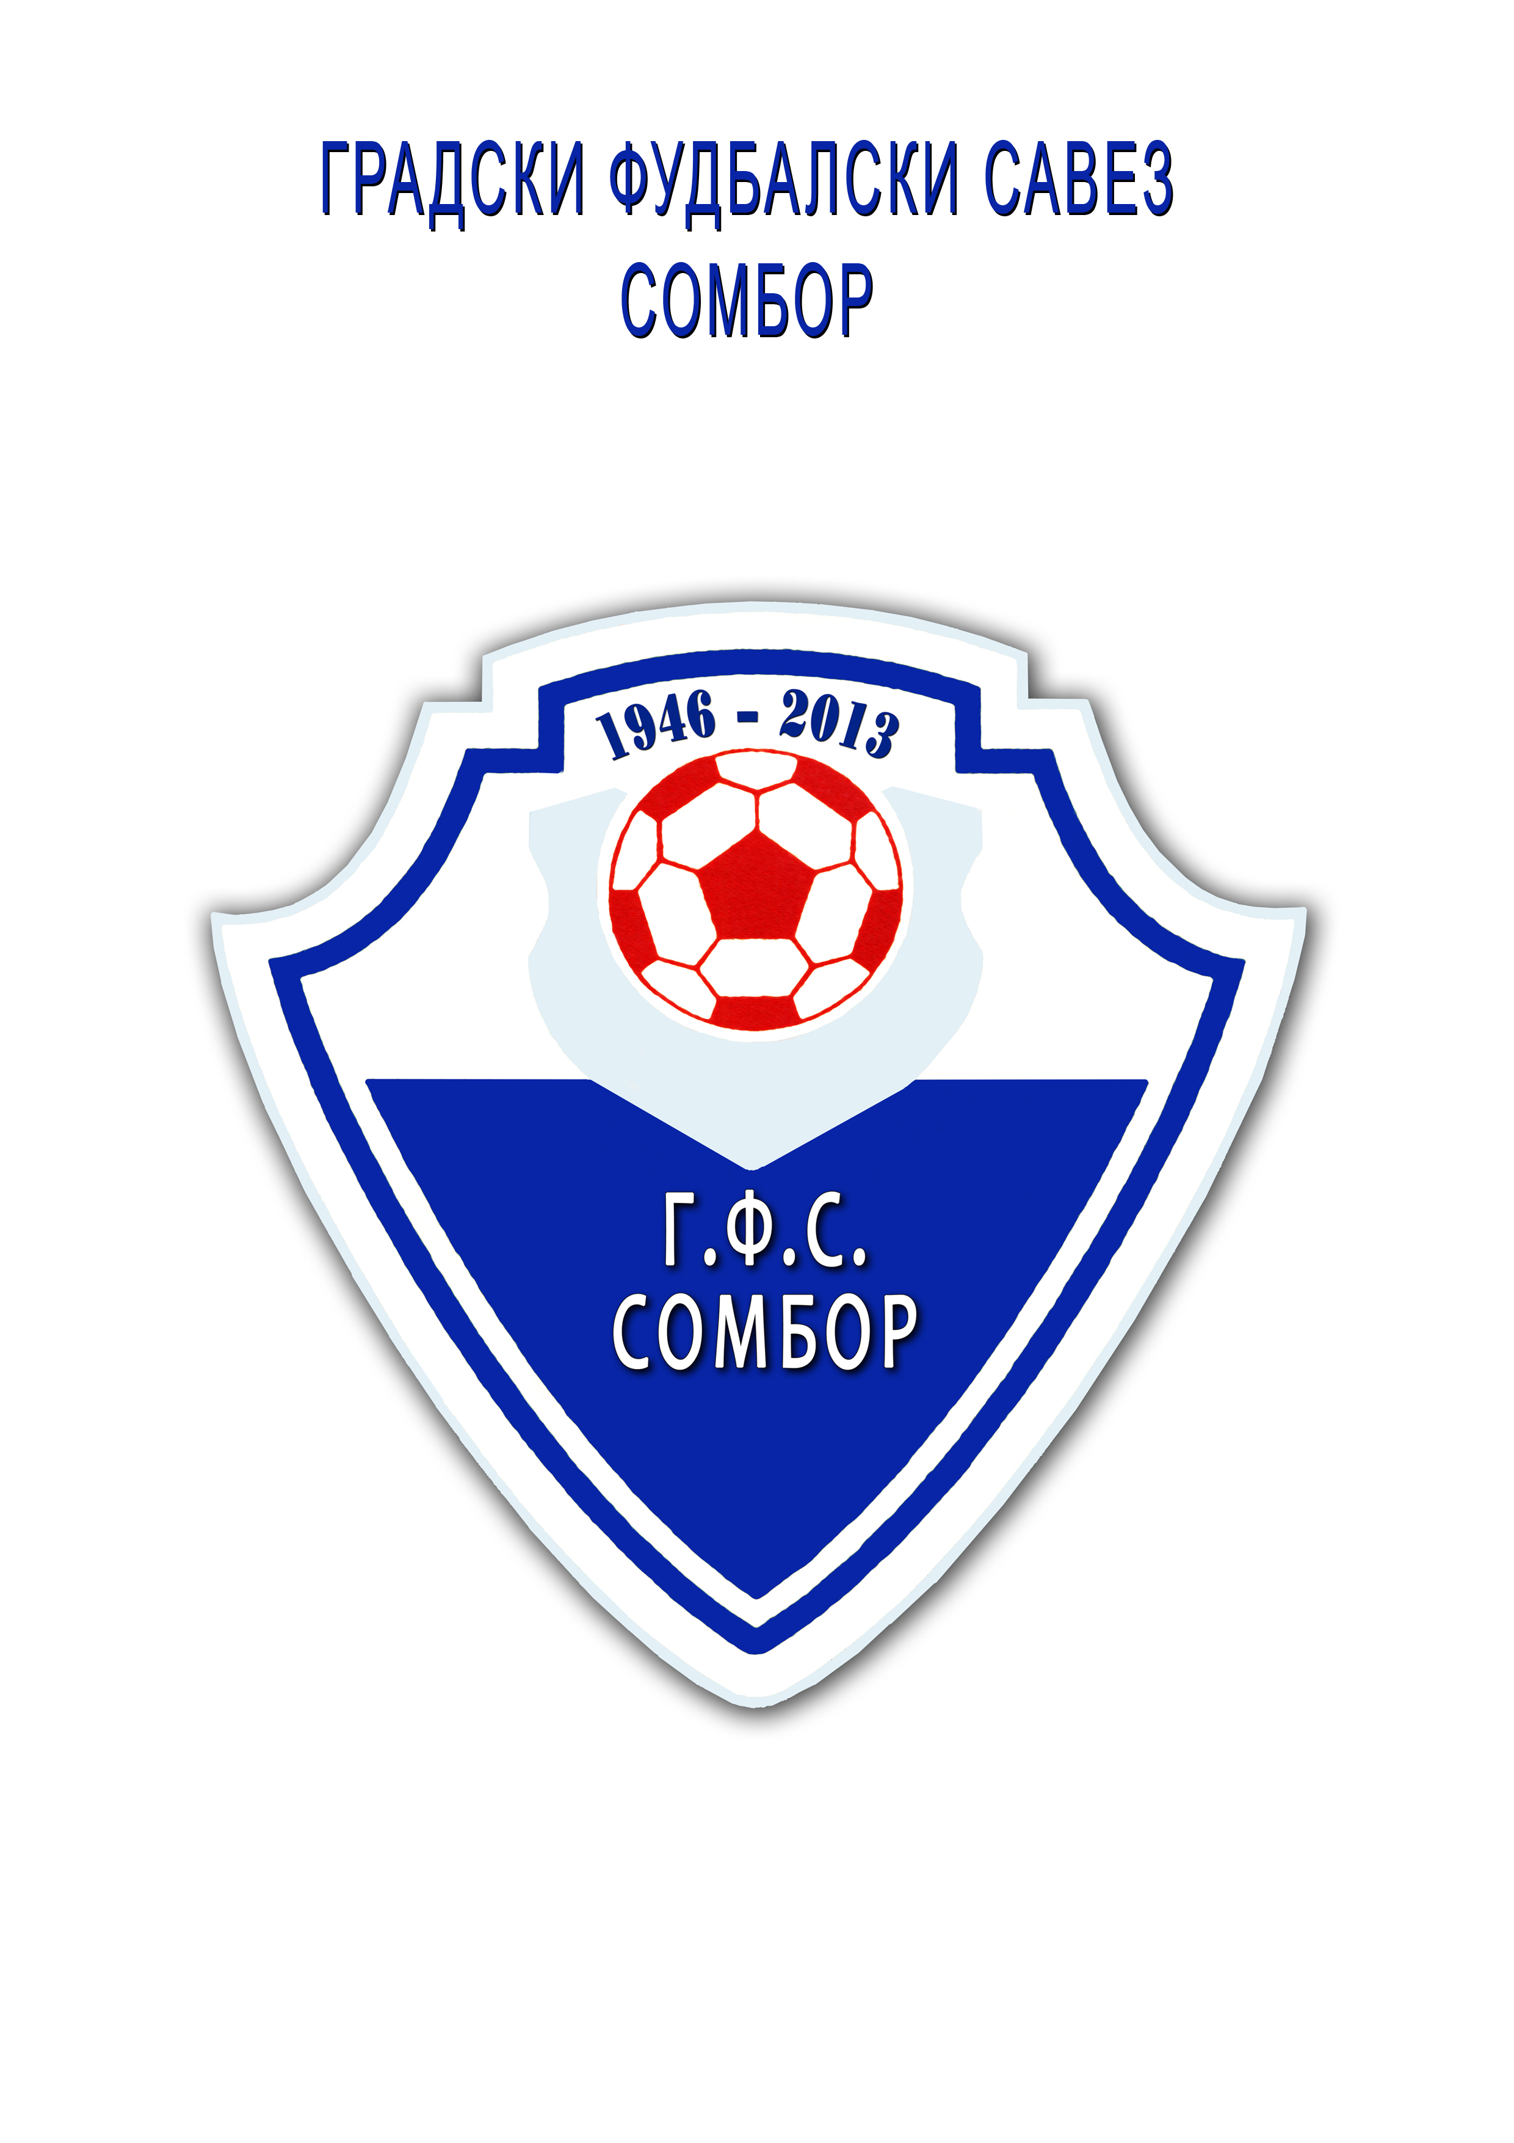
Градски фудбалски савез Сомбор
25000 Сомбор, Венац Петра Бојовића 11
Тел/фах: 025-412-023
Ж.р. 355-1018397-49
Е-Маил: ofssombor@gmail.com

ГРАДСКИ ФУДБАЛСКИ САВЕЗ СОМБОР
Сомбор,10.08.2017.године

РАСПОРЕД И КАЛЕНДАР ТАКМИЧЕЊА МЕЂУОПШТИНСКЕ ФУДБАЛСКЕ ЛИГЕ
СОМБОР 1.РАЗРЕД ЗА ТАКМИЧАРСКУ 2017/18.СЕЗОНУ - ЈЕСЕЊИ ДЕО

- Коло: 02/03. септембар 2017u 16,3o часова
БАЧКИ МОНОШТОР: ДУНАВ – ОМЛАДИНАЦ(Д)
БУКОВАЦ: ОМЛАДИНАЦ – РАСТИНА 1918
СТАПАР: ХАЈДУК – АЛЕКСА ШАНТИЋ
КЉАЈИЋЕВО: КОРДУН – РАДНИЧКИ 1918
КУПУСИНА: ПАРТИЗАН – ЈЕДИНСТВО(Р)
БАЧКИ БРЕГ: ДИНАМО 1923 – ПОЛЕТ(С)
- Коло: 09/10. спетембра 2017 u 16,оo часова
ДЕРОЊЕ: ОМЛАДИНАЦ – ПОЛЕТ(С)
РИБАРЕВО: ЈЕДИНСТВО – ДИНАМО 1923
РАТКОВО: РАДНИЧКИ 1918 – ПАРТИЗАН
АЛЕКСА ШАНТИЋ: АЛЕКСА ШАНТИЋ – КОРДУН
РАСТИНА: СУБОТА РАСТИНА 1918 – ХАЈДУК
БАЧКИ МОНОШТОР: ДУНАВ – ОМЛАДИНАЦ(Б)
- Коло: 16/17. септембра 2017 u 16,оo часова
БУКОВАЦ: ОМЛАДИНАЦ – ОМЛАДИНАЦ(Д)
СТАПАР: ХАЈДУК – ДУНАВ
КЉАЈИЋЕВО: КОРДУН – РАСТИНА 1918
КУПУСИНА: ПАРТИЗАН – АЛЕКСА ШАНТИЋ
БАЧКИ БРЕГ: ДИНАМО 1923 – РАДНИЧКИ 1918
СИВАЦ: СУБОТА ПОЛЕТ – ЈЕДИНСТВО(Р)
- Коло: 23/24. септембра 2017 u 15,3o часова
ДЕРОЊЕ: ОМЛАДИНАЦ – ЈЕДИНСТВО(Р)
РАТКОВО: РАДНИЧКИ 1918 – ПОЛЕТ(С)
АЛЕКСА ШАНТИЋ: АЛЕКСА ШАНТИЋ – ДИНАМО 1923
РАСТИНА: СУБОТА РАСТИНА 1918 – ПАРТИЗАН
БАЧКИ МОНОШТОР: ДУНАВ – КОРДУН
БУКОВАЦ: ОМЛАДИНАЦ – ХАЈДУК
- Коло: 30.септембра/01. октобра 2017 u 15,3o часова
СТАПАР: ХАЈДУК – ОМЛАДИНАЦ(Д)
КЉАЈИЋЕВО: КОРДУН – ОМЛАДИНАЦ(Б)
КУПУСИНА: ПАРТИЗАН – ДУНАВ
БАЧКИ БРЕГ: ДИНАМО 1923 – РАСТИНА 1918
СИВАЦ: СУБОТА ПОЛЕТ – АЛЕКСА ШАНТИЋ
РИБАРЕВО: ЈЕДИНСТВО – РАДНИЧКИ 1918

- Коло: 07/08. октобра 2017 u 15,оo часова
ДЕРОЊЕ: ОМЛАДИНАЦ – РАДНИЧКИ 1918
АЛЕКСА ШАНТИЋ: АЛЕКСА ШАНТИЋ – ЈЕДИНСТВО(Р)
РАСТИНА: СУБОТА РАСТИНА 1918 – ПОЛЕТ(С)
БАЧКИ МОНОШТОР: ДУНАВ – ДИНАМО 1923
БУКОВАЦ: ОМЛАДИНАЦ – ПАРТИЗАН
СТАПАР: ХАЈДУК - КОРДУН
- Коло: 14/15. октобра 2017 u 15,оo часова
КЉАЈИЋЕВО: КОРДУН – ОМЛАДИНАЦ(Д)
КУПУСИНА: ПАРТИЗАН – ХАЈДУК
БАЧКИ БРЕГ: ДИНАМО 1923 – ОМЛАДИНАЦ(Б)
СИВАЦ: СУБОТА ПОЛЕТ – ДУНАВ
РИБАРЕВО: ЈЕДИНСТВО – РАСТИНА 1918
РАТКОВО: РАДНИЧКИ 1918 – АЛЕКСА ШАНТИЋ
- Коло: 21/22. октобра 2017 u 14,оo часова
ДЕРОЊЕ: ОМЛАДИНАЦ – АЛЕКСА ШАНТИЋ
РАСТИНА: СУБОТА РАСТИНА 1918 – РАДНИЧКИ 1918
БАЧКИ МОНОШТОР: ДУНАВ – ЈЕДИНСТВО(Р)
БУКОВАЦ: ОМЛАДИНАЦ – ПОЛЕТ
СТАПАР: ХАЈДУК – ДИНАМО 1923
КЉАЈИЋЕВО: КОРДУН - ПАРТИЗАН
- Коло: 28/29. октобра 2017 u 13,3o часова
КУПУСИНА: ПАРТИЗАН – ОМЛАДИНАЦ(Д)
БАЧКИ БРЕГ: ДИНАМО 1923 – КОРДУН
СИВАЦ: СУБОТА ПОЛЕТ – ХАЈДУК
РИБАРЕВО: ЈЕДИНСТВО – ОМЛАДИНАЦ(Б)
РАТКОВО: РАДНИЧКИ 1918 – ДУНАВ
АЛЕКСА ШАНТИЋ: АЛЕКСА ШАНТИЋ – РАСТИНА 1918
- Коло: 04/05. новембра 2017 u 13,оo часова
ДЕРОЊЕ: ОМЛАДИНАЦ – РАСТИНА 1918
БАЧКИ МОНОШТОР: ДУНАВ – АЛЕКСА ШАНТИЋ
БУКОВАЦ: ОМЛАДИНАЦ – РАДНИЧКИ 1918
СТАПАР: ХАЈДУК – ЈЕДИНСТВО(Р)
КЉАЈИЋЕВО: КОРДУН – ПОЛЕТ
КУПУСИНА: ПАРТИЗАН – ДИНАМО 1923
- Коло: 11/12. новембра 2017 u 13,oo часова
БАЧКИ БРЕГ: ДИНАМО – ОМЛАДИНАЦ(Д)
СИВАЦ: СУБОТА ПОЛЕТ – ПАРТИЗАН
РИБАРЕВО: ЈЕДИНСТВО – КОРДУН
РАТКОВО: РАДНИЧКИ 1918 – ХАЈДУК
АЛЕКСА ШАНТИЋ: АЛЕКСА ШАНТИЋ – ОМЛАДИНАЦ(Б)
РАСТИНА: СУБОТА РАСТИНА 1918 - ДУНАВ

НАПОМЕНА:
ФК“ПОЛЕТ“ из Сивца и ФК“РАСТИНА 1918“ из Растине, када су домаћини своје утакмице играју Суботом.

КОМЕСАР ЗА ТАКМИЧЕЊЕ МФЛ СОМБОР
Јовановић Владимир,с.р.

